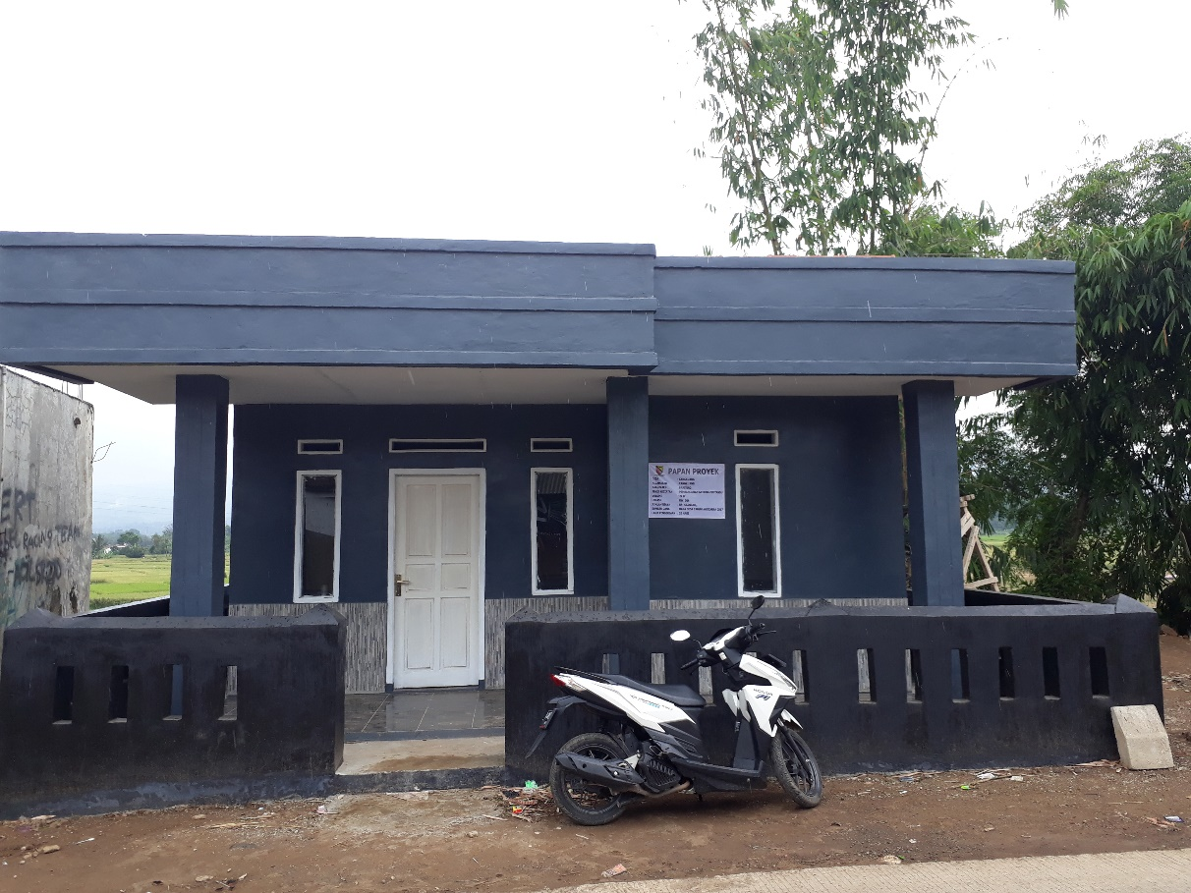

Kantor Posyandu RW 06 Desa Cangkuang
Sumber Dana : Dana Desa
Biaya pembangunan : Rp, 48.000.000
Lama Pembangunan : 20 Hari
Posyandu adalah tempat pelayanan kesehatan masyarakat khususnya ibu, bayi dan balita dan sebagai pusat informasi pendidikan kesehatan keluarga secara umum. Posyandu NUSA INDAH yang berlokasi di Kp. Babakan RT 02 RW 06 Desa Cangkuang Kecamatan Cangkuang Kabupaten Bandung dibangun pada tahun anggaran 2017 dari anggaran Dana Desa.
Berkenaan dengan hal tersebut di atas, dengan ini kami menyampaikan Pembangunan Posyandu untuk Rukun Warga 06 Desa Cangkuang, Melalui dana pembangunan posyandu tersebut diharapkan dapat meningkatkan tingkat kesejahteraan dan kesehatan masyarakat .

